LAPORAN PRAKTIKUM
STRUKTUR DATA

MODUL 6 & 7
QUEUE NON CIRCULAR &
QUEUE CIRCULAR

DISUSUN OLEH :
FAISAL FAJARI 2550081098



PROGRAM STUDI INFORMATIKA
FAKULTAS SAINS DAN INFORMATIKA
UNIVERSITAS JENDERAL ACHMAD YANI
TAHUN 2026

DAFTAR ISI

DAFTAR ISI i
DAFTAR GAMBAR ii
BAB I. HASIL PRAKTIKUM 1
I.1 Queue Non Circular Alternatif 1 1
I.1.A. Source Code 1
I.1.B. Screenshot 11
I.1.C. Analisis 11
I.2 Queue Non Circular Alternatif 2 13
I.2.A. Source Code 13
I.2.B. Screenshot 22
I.2.C. Analisis 22
BAB II. TUGAS PRAKTIKUM 24
II.1 Queue Circular Array 24
II.1.A. Source Code 24
II.1.B. Screenshot 34
II.1.C. Analisis 34
II.2 Queue Circular LinkedList 36
II.2.A. Source Code 36
II.2.B. Screenshot 46
II.2.C. Analisis 46
BAB III. KESIMPULAN 47

DAFTAR GAMBAR
Gambar 1. 1 AddQueue Non Circular Alternatif_1 11
Gambar 1. 2 CetakQueue Non Circular Alternatif_1 11
Gambar 1. 3 Dequeue Non Circular Alternatif_1 11
Gambar 1. 4 AddQueue Non Circular Alternatif_2 22
Gambar 1. 5 CetakQueue Non Circular Alternatif_2 22
Gambar 1. 6 Dequeue Non Circular Alternatif_2 22

Gambar 2. 1 AddQueue Circular Array 33
Gambar 2. 2 CetakQueue Circular Array 33
Gambar 2. 3 Dequeue Circular Array 33
Gambar 2. 4 AddQueue Circular Linked_List 45
Gambar 2. 5 CetakQueue Circular Linked_List 45
Gambar 2. 6 Dequeue Circular Linked_List 45

HASIL PRAKTIKUM

Queue Non Circular Alternatif 1

Source Code
/* Program : boolean.h
Author : 2550081098, Faisal Fajari
Kelas : E
Deskripsi: Header file dari prototype Boolean
Tanggal : 06/04/2026
*/
#ifndef boolean_H
#define boolean_H
#define true 1
#define false 0
#define boolean unsigned char
#endif

/* Program : queue.h
Author : 2550080198_Faisal Fajari
Kelas : E
Deskripsi: Header file dari prototype queue
Tanggal : 18/5/26
*/
#ifndef _QUEUE_H
#define _ QUEUE _H
#include "boolean.h"
#define Nil 0
#define MaxEl 10
#define idxUndef 999;

#define Head(Q) (Q).HEAD
#define Tail(Q) (Q).TAIL
#define InfoHead(Q) (Q).T[(Q).HEAD]
#define InfoTail(Q) (Q).T[(Q).TAIL]

typedef int infotype;
typedef int address;

typedef struct {
infotype T[MaxEl+1];
address HEAD;
address TAIL;
} Queue;

void CreateQueue(Queue *Q);
int NBElmt(Queue Q);
boolean IsQueuekEmpty (Queue Q);
boolean IsQueuekFull(Queue Q);

void AddQueue (Queue *Q, infotype X);
void DelQueue (Queue *Q, infotype *X);

void PrintQueueInfo (Queue S);

boolean isInfoKetemu(Queue S, infotype X);
address CariElemenQueue(Queue Q, int X);

#endif

/* Program : queue.c
Author : 2550080198_Faisal Fajari
Kelas : E
Deskripsi: Body file dari prototype queue
Tanggal : 18/5/26
*/
#include "queue.h"
#include "boolean.h"
#include "stdio.h"

void CreateQueue(Queue *Q){
Q->HEAD = Nil;
Q->TAIL = Nil;
int counter = 0;
for (counter = 0; counter <= MaxEl; counter++){
Q->T[counter] = Nil;
};
};

boolean IsQueuekEmpty (Queue Q){
return (Q.HEAD == Nil);
};

int NBElmt(Queue Q){
return (Q.TAIL);
};

boolean IsQueuekFull(Queue Q){
return (Q.TAIL == MaxEl);
};

void AddQueue (Queue *Q, infotype X){

if (IsQueuekEmpty(*(Q))){
Q->HEAD = 1;
Q->TAIL = 1;
Q->T[Q->TAIL] = X;
return;
};

if (!IsQueuekFull(*(Q))){
Q->TAIL = Q->TAIL + 1;
Q->T[Q->TAIL] = X;
return;
};

printf("\nQueue Penuh! \n");
};

void DelQueue (Queue *Q, infotype *X){
if (IsQueuekEmpty(*(Q))){
return;
};

*X = Q->T[Q->HEAD];
int counter = 0;
for (counter = Q->HEAD; counter <= Q->TAIL; counter++){
if (counter == Q->TAIL){
Q->T[counter] = Nil;
};
Q->T[counter] = Q->T[counter + 1];
};

Q->TAIL = Q->TAIL - 1;

if (Q->TAIL == 0){
Q->HEAD = 0;
};
return;
}

void PrintQueueInfo (Queue S){
if (IsQueuekEmpty(S)){
printf("\nQueue Kosong! \n");
return;
};

printf("Isi Queue : ");
int counter = 0;
for (counter = S.HEAD; counter <= S.TAIL; counter++){
printf("%d ", S.T[counter]);
};
printf("\n");

};

boolean isInfoKetemu(Queue S, infotype X){
if (IsQueuekEmpty(S)){
return false;
};

int counter = 0;
for (counter = S.HEAD; counter <= S.TAIL; counter++){
if (S.T[counter] == X){
return true;
};
};

return false;
};

address CariElemenQueue(Queue Q, int X){
if(IsQueuekEmpty(Q)){
return idxUndef;
};

int counter = 0;
for (counter = Q.HEAD; counter <= Q.TAIL; counter++){
if (Q.T[counter] == X){
return counter;
};
};

return idxUndef;
};

/* Program : main.c
Author : 2550080198_Faisal Fajari
Kelas : E
Deskripsi: Main Driver file dari prototype queue
Tanggal : 18/5/26
*/
#include <stdio.h>
#include "queue.h"
#include <stdlib.h>

int main(){
Queue Q;
CreateQueue(&Q);
int pilihan = 0;
char fix;

do {
system("clear");
system("cls");
printf("1. AddQueue\n");
printf("2. DelQueue\n");
printf("3. CetakQueue\n");
printf("Pilihan : ");
scanf("%d",&pilihan);

switch (pilihan) {
case 1:
printf("\n=== AddQueue ===\n");
while (1){
printf("Masukan Element : ");
scanf("%d", &pilihan);

if (IsQueuekFull(Q)){
printf("Queue Penuh...");
getchar();
getchar();
break;
};

AddQueue(&Q, pilihan);

printf("Lagi (y/n) : ");
scanf(" %c", &fix);

if (fix == 'n' || fix == 'N'){
break;
};
};
break;

case 2:
printf("\n=== DelQueue ===\n");
PrintQueueInfo(Q);
while (1){

printf("\nDequeue (y/n)? : ");
scanf(" %c", &fix);

if (fix == 'y' || fix == 'Y'){
DelQueue(&Q, &pilihan);
} else {
break;
};

printf("Element yg dihapus : %d\n", pilihan);
PrintQueueInfo(Q);

if (IsQueuekEmpty(Q)){
printf("Tekan apa saja..");
getchar();
getchar();
break;
};

};
break;

case 3:
printf("\n");
PrintQueueInfo(Q);
printf("Tekan apa saja...");
getchar();
getchar();
break;
break;

default:

break;

case 0:

break;
}

} while (pilihan != 0);
};

Screenshot
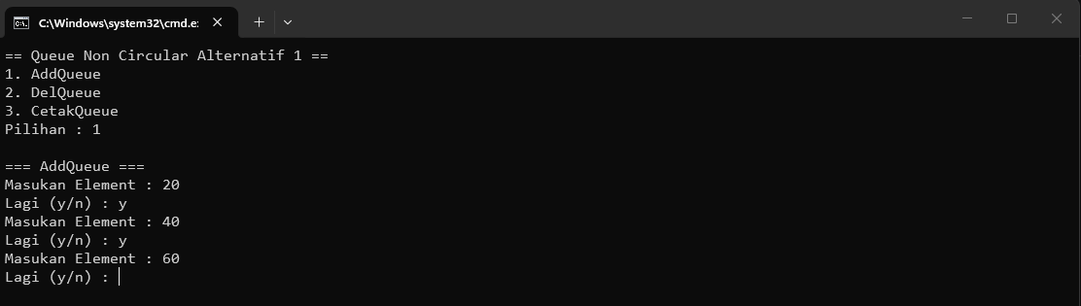
Gambar 1. 1 AddQueue Non Circular Alternatif_1
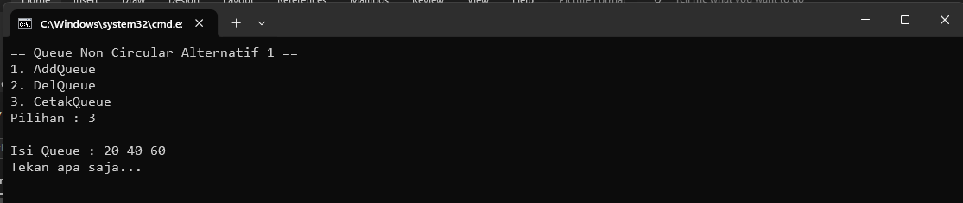
Gambar 1. 2 CetakQueue Non Circular Alternatif_1
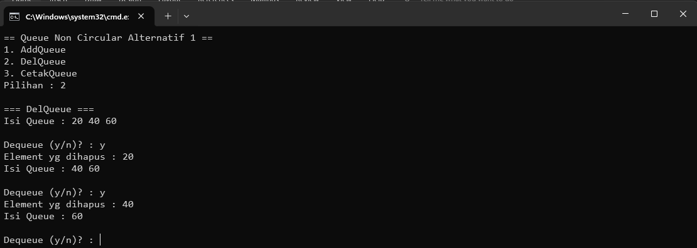
Gambar 1. 3 Dequeue Non Circular Alternatif_1

Analisis
Pada Queue Non Circular Alternatif 1, antrean menggunakan array statis dengan posisi HEAD yang selalu dipaksa berada di indeks awal (indeks 1). Ketika fungsi AddQueue dipanggil dalam kondisi kosong, HEAD dan TAIL diatur ke indeks 1, sedangkan pada kondisi antrean terisi, pointer TAIL akan maju satu langkah sebelum data baru dimasukkan. Sementara itu, fungsi DelQueue bekerja dengan mengambil data di HEAD, lalu memaksa seluruh elemen di belakangnya untuk bergeser satu langkah ke depan menggunakan perulangan for agar posisi depan tidak kosong, sebelum akhirnya mengurangi nilai TAIL sebesar 1. Sistem pergeseran elemen ini membuat pemanfaatan ruang array menjadi optimal di bagian depan, tetapi mengorbankan kecepatan eksekusi program karena komputer harus memproses ulang posisi setiap sisa elemen data setiap kali terjadi penghapusan.

Queue Non Circular Alternatif 2

Source Code
/* Program : boolean.h
Author : 2550081098, Faisal Fajari
Kelas : E
Deskripsi: Header file dari prototype Boolean
Tanggal : 06/04/2026
*/

#ifndef boolean_H
#define boolean_H
#define true 1
#define false 0
#define boolean unsigned char
#endif

/* Program : queue.h
Author : 2550080198_Faisal Fajari
Kelas : E
Deskripsi: Header file dari prototype queue
Tanggal : 18/5/26
*/
#ifndef _QUEUE_H
#define _ QUEUE _H
#include "boolean.h"
#define Nil 0
#define MaxEl 10
#define idxUndef 999

#define Head(Q) (Q).HEAD
#define Tail(Q) (Q).TAIL
#define InfoHead(Q) (Q).T[(Q).HEAD]
#define InfoTail(Q) (Q).T[(Q).TAIL]

typedef int infotype;
typedef int address;

typedef struct {
infotype T[MaxEl+1];
address HEAD;
address TAIL;
} Queue;

void CreateQueue(Queue *Q);
int NBElmt(Queue Q);

boolean IsQueuekEmpty (Queue Q);
boolean IsQueuekFull(Queue Q);

void AddQueue (Queue *Q, infotype X);
void DelQueue (Queue *Q, infotype *X);

void PrintQueueInfo (Queue S);

boolean isInfoKetemu(Queue S, infotype X);
address CariElemenQueue(Queue Q, int X);

#endif

/* Program : queue.c
Author : 2550080198_Faisal Fajari
Kelas : E
Deskripsi: Body file dari prototype queue
Tanggal : 18/5/26
*/
#include "queue.h"
#include "boolean.h"
#include "stdio.h"
#define Nil 0
#define MaxEl 10

void CreateQueue(Queue *Q){
Q->HEAD = Nil;
Q->TAIL = Nil;
int counter = 0;
for (counter = 0; counter <= MaxEl; counter++){
Q->T[counter] = Nil;
};
};

boolean IsQueuekEmpty (Queue Q){
return ((Q.HEAD > Q.TAIL) || ((Q.HEAD == Nil) && (Q.TAIL == Nil)) );
};

int NBElmt(Queue Q){
if (IsQueuekEmpty(Q)){
return 0;
} else {
return (Q.TAIL - Q.HEAD + 1);
}
};

boolean IsQueuekFull(Queue Q){
return (Q.TAIL == MaxEl);
};

void AddQueue (Queue *Q, infotype X){

if (IsQueuekEmpty(*(Q))){
Q->HEAD = 1;
Q->TAIL = 1;
Q->T[Q->TAIL] = X;
return;
};

if (!IsQueuekFull(*(Q))){
Q->TAIL = Q->TAIL + 1;
Q->T[Q->TAIL] = X;
return;
};

printf("\nQueue Penuh! \n");
};

void DelQueue (Queue *Q, infotype *X){
if (IsQueuekEmpty(*(Q))){
printf("\nQueue Kosong! \n");
return;
};

*X = Q->T[Q->HEAD];
Q->T[Q->HEAD] = Nil;
Q->HEAD = Q->HEAD + 1;

if (Q->HEAD > Q->TAIL){
CreateQueue(Q);
};

return;
}

void PrintQueueInfo (Queue S){
if (IsQueuekEmpty(S)){
printf("\nQueue Kosong! \n");
return;
};

printf("Isi Queue : ");
int counter = 0;
for (counter = S.HEAD; counter <= S.TAIL; counter++){
printf("%d ", S.T[counter]);
};
printf("\n");

};

boolean isInfoKetemu(Queue S, infotype X){
if (IsQueuekEmpty(S)){
return false;
};

int counter = 0;
for (counter = S.HEAD; counter <= S.TAIL; counter++){
if (S.T[counter] == X){
return true;
};
};

return false;
};

address CariElemenQueue(Queue Q, int X){
if(IsQueuekEmpty(Q)){
return idxUndef;
};

int counter = 0;
for (counter = Q.HEAD; counter <= Q.TAIL; counter++){
if (Q.T[counter] == X){
return counter;
};
};

return idxUndef;
};

/* Program : main.c
Author : 2550080198_Faisal Fajari
Kelas : E
Deskripsi: Main Driver file dari prototype queue
Tanggal : 18/5/26
*/
#include <stdio.h>
#include "queue.h"
#include <stdlib.h>

int main(){
Queue Q;
CreateQueue(&Q);
int pilihan = 0;
char fix;

do {
system("clear");
system("cls");
printf("1. AddQueue\n");
printf("2. DelQueue\n");
printf("3. CetakQueue\n");
printf("Pilihan : ");
scanf("%d",&pilihan);

switch (pilihan) {
case 1:
printf("\n=== AddQueue ===\n");
while (1){
printf("Masukan Element : ");
scanf("%d", &pilihan);

if (IsQueuekFull(Q)){
printf("Queue Penuh...");
getchar();
getchar();
break;
};

AddQueue(&Q, pilihan);

printf("Lagi (y/n) : ");
scanf(" %c", &fix);

if (fix == 'n' || fix == 'N'){
break;
};
};
break;

case 2:
printf("\n=== DelQueue ===\n");
PrintQueueInfo(Q);
while (1){

printf("\nDequeue (y/n)? : ");
scanf(" %c", &fix);

if (fix == 'y' || fix == 'Y'){
DelQueue(&Q, &pilihan);
} else {
break;
};

printf("Element yg dihapus : %d\n", pilihan);
PrintQueueInfo(Q);

if (IsQueuekEmpty(Q)){
printf("Tekan apa saja..");
getchar();
getchar();
break;
};

};
break;

case 3:
printf("\n");
PrintQueueInfo(Q);
printf("Tekan apa saja...");
getchar();
getchar();
break;
break;

default:

break;

case 0:

break;
}

} while (pilihan != 0);
};

Screenshot
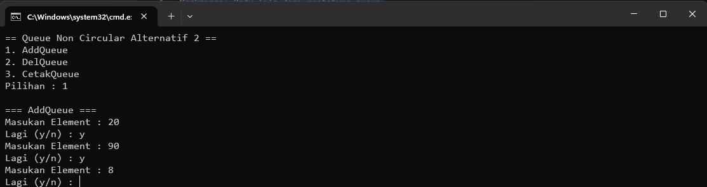
Gambar 1. 4 AddQueue Non Circular Alternatif_2
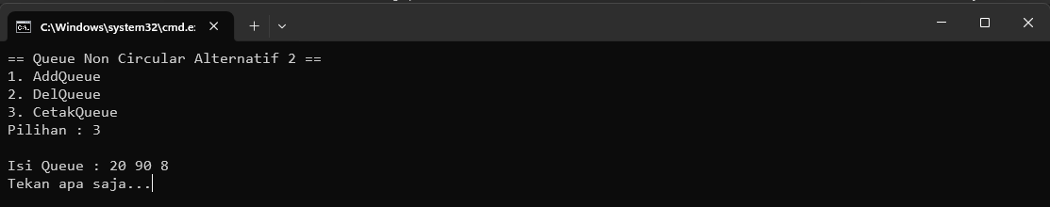
Gambar 1. 5 CetakQueue Non Circular Alternatif_2
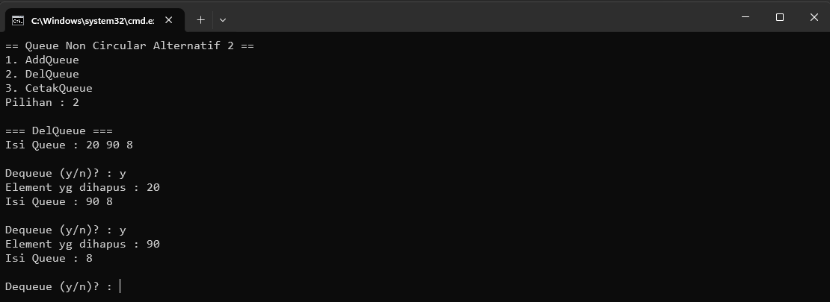
Gambar 1. 6 Dequeue Non Circular Alternatif_2

Analisis
Pada Queue Non Circular Alternatif 2 menghilangkan proses pergeseran elemen yang lambat dengan cara membiarkan pointer depan (HEAD) ikut bergerak maju. Mekanisme penambahan data pada fungsi AddQueue tetap sama dengan alternatif pertama, yaitu memajukan penunjuk TAIL secara linier ke belakang array. Namun pada fungsi DelQueue, penghapusan elemen dilakukan secara instan tanpa menggeser data; nilai pada HEAD diambil, slotnya dikosongkan dengan nilai Nil, dan pointer HEAD langsung dinaikkan satu indeks ke belakang (HEAD = HEAD + 1). Jika seluruh data habis didequeue (HEAD > TAIL), sistem akan otomatis mereset antrean ke kondisi awal. Pendekatan ini membuat operasi penghapusan data berjalan sangat cepat O(1), tetapi memicu kelemahan berupa false full (penuh semu), di mana antrean dianggap penuh saat TAIL mencapai batas memori array maksimum walaupun slot di bagian depan sebenarnya kosong.

TUGAS PRAKTIKUM

Queue Circular Array

Source Code
/* Program : boolean.h
Author : 2550081098, Faisal Fajari
Kelas : E
Deskripsi: Header file dari prototype Boolean
Tanggal : 06/04/2026
*/

#ifndef boolean_H
#define boolean_H
#define true 1
#define false 0
#define boolean unsigned char
#endif

/* Program : queuecircular1.h
Author : 2550080198_Faisal Fajari
Kelas : E
Deskripsi: Header file dari prototype queue
Tanggal : 18/5/26
*/
#ifndef _QUEUE_H
#define _ QUEUE _H
#include "boolean.h"
#define Nil -1
#define MaxEl 10
#define idxUndef 999

#define Head(Q) (Q).HEAD
#define Tail(Q) (Q).TAIL
#define InfoHead(Q) (Q).T[(Q).HEAD]
#define InfoTail(Q) (Q).T[(Q).TAIL]

typedef int infotype;
typedef int address;

typedef struct {
infotype T[MaxEl+1];
address HEAD;
address TAIL;
} Queue;

void CreateQueue(Queue *Q);
int NBElmt(Queue Q);

boolean IsQueuekEmpty (Queue Q);
boolean IsQueuekFull(Queue Q);

void AddQueue (Queue *Q, infotype X);
void DelQueue (Queue *Q, infotype *X);

void PrintQueueInfo (Queue S);

boolean isInfoKetemu(Queue S, infotype X);
address CariElemenQueue(Queue Q, int X);

#endif

/* Program : queuecircular1.c
Author : 2550080198_Faisal Fajari
Kelas : E
Deskripsi: Body file dari prototype queue
Tanggal : 18/5/26
*/
#include "queuecircular1.h"
#include "boolean.h"
#include "stdio.h"
#define Nil -1
#define MaxEl 10

void CreateQueue(Queue *Q){
Q->HEAD = Nil;
Q->TAIL = Nil;
int counter = 0;
for (counter = 0; counter < MaxEl; counter++){
Q->T[counter] = Nil;
};
};

boolean IsQueuekEmpty (Queue Q){
return (Q.HEAD == Nil);
};

int NBElmt(Queue Q){
if (IsQueuekEmpty(Q)){
return 0;
} else {
return ((Q.TAIL - Q.HEAD + MaxEl) % MaxEl + 1);
}
};

boolean IsQueuekFull(Queue Q){
int nextTail = Q.TAIL + 1;
if (nextTail == MaxEl){
nextTail = 0;
};
return (nextTail == Q.HEAD);
};

void AddQueue (Queue *Q, infotype X){

if (IsQueuekEmpty(*(Q))){
Q->HEAD = 0;
Q->TAIL = 0;
Q->T[Q->TAIL] = X;
return;
};

if (!IsQueuekFull(*(Q))){
Q->TAIL = Q->TAIL + 1;
if (Q->TAIL == MaxEl){
Q->TAIL = 0;
};
Q->T[Q->TAIL] = X;
return;
};

printf("\nQueue Penuh! \n");
};

void DelQueue (Queue *Q, infotype *X){
if (IsQueuekEmpty(*(Q))){
printf("\nQueue Kosong! \n");
return;
};

*X = Q->T[Q->HEAD];
Q->T[Q->HEAD] = Nil;

if (Q->HEAD == Q->TAIL){
CreateQueue(Q);
} else {
Q->HEAD = Q->HEAD + 1;
if (Q->HEAD == MaxEl){
Q->HEAD = 0;
};
};

return;
}

void PrintQueueInfo (Queue S){
if (IsQueuekEmpty(S)){
printf("\nQueue Kosong! \n");
return;
};

printf("Isi Queue : ");
int counter = S.HEAD;
while (1){
printf("%d ", S.T[counter]);
if (counter == S.TAIL) {
break;
};
counter = counter + 1;
if (counter == MaxEl){
counter = 0;
}
};
printf("\n");

};

boolean isInfoKetemu(Queue S, infotype X){
if (IsQueuekEmpty(S)){
return false;
};

int counter = S.HEAD;
while (1){
if (S.T[counter] == X){
return true;
};
if (counter == S.TAIL){
break;
};
counter = counter + 1;
if (counter == MaxEl){
counter = 0;
};
};

return false;
};

address CariElemenQueue(Queue Q, int X){
if(IsQueuekEmpty(Q)){
return idxUndef;
};

int counter = 0;
for (counter = Q.HEAD; counter <= Q.TAIL; counter++){
if (Q.T[counter] == X){
return counter;
};
};

return idxUndef;
};

/* Program : main.h
Author : 2550080198_Faisal Fajari
Kelas : E
Deskripsi: Main Driver file dari prototype queue
Tanggal : 18/5/26
*/
#include <stdio.h>
#include "queuecircular1.h"
#include <stdlib.h>

int main(){
Queue Q;
CreateQueue(&Q);
int pilihan = 0;
char fix;

do {
system("clear");
system("cls");
printf("1. AddQueue\n");
printf("2. DelQueue\n");
printf("3. CetakQueue\n");
printf("Pilihan : ");
scanf("%d",&pilihan);

switch (pilihan) {
case 1:
printf("\n=== AddQueue ===\n");
while (1){
printf("Masukan Element : ");
scanf("%d", &pilihan);

if (IsQueuekFull(Q)){
printf("Queue Penuh...");
getchar();
getchar();
break;
};

AddQueue(&Q, pilihan);

printf("Lagi (y/n) : ");
scanf(" %c", &fix);

if (fix == 'n' || fix == 'N'){
break;
};
};
break;

case 2:
printf("\n=== DelQueue ===\n");
PrintQueueInfo(Q);
while (1){

printf("\nDequeue (y/n)? : ");
scanf(" %c", &fix);

if (fix == 'y' || fix == 'Y'){
DelQueue(&Q, &pilihan);
} else {
break;
};

printf("Element yg dihapus : %d\n", pilihan);
PrintQueueInfo(Q);

if (IsQueuekEmpty(Q)){
printf("Tekan apa saja..");
getchar();
getchar();
break;
};

};
break;

case 3:
printf("\n");
PrintQueueInfo(Q);
printf("Tekan apa saja...");
getchar();
getchar();
break;
break;

default:

break;

case 0:

break;
}

} while (pilihan != 0);
};

Screenshot
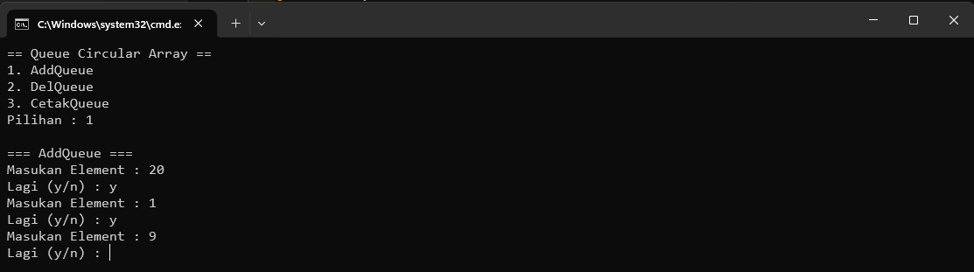
Gambar 2. 1 AddQueue Circular Array
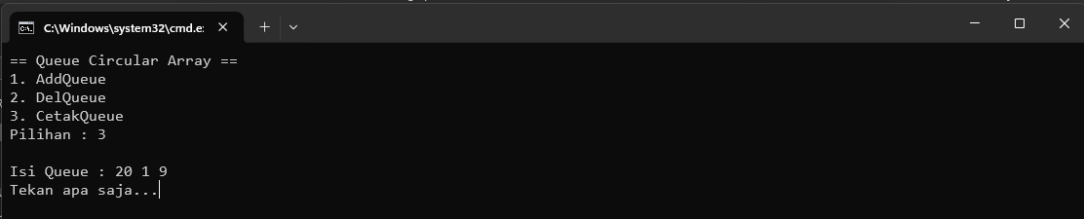
Gambar 2. 2 CetakQueue Circular Array
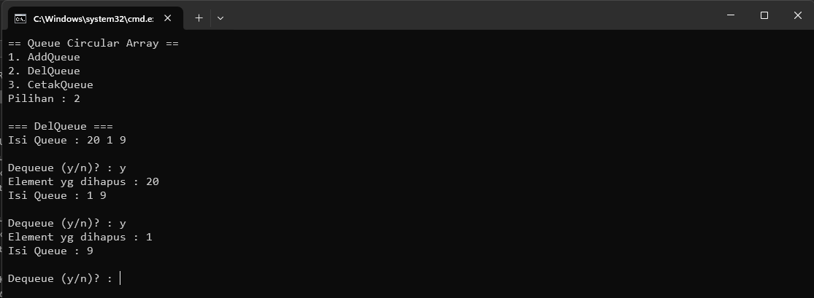
Gambar 2. 3 Dequeue Circular Array

Analisis
Queue Circular Array mengatasi masalah penuh semu pada antrean non-circular dengan memanfaatkan konsep array melingkar melalui operasi indeks sirkular. Saat fungsi AddQueue dijalankan, elemen baru dimasukkan dengan memajukan pointer TAIL satu langkah, di mana posisinya akan otomatis berputar kembali ke indeks awal (indeks 0) jika sudah mencapai batas maksimum array. Begitu pula pada fungsi DelQueue, data di posisi HEAD akan diambil dan dikosongkan, lalu pointer HEAD bergerak maju satu indeks. Jika pointer HEAD mencapai batas akhir array, posisinya akan ikut berputar kembali ke indeks 0 selama antrean tidak kosong. Melalui perputaran indeks ini, ruang kosong di bagian depan array yang telah ditinggalkan dapat langsung digunakan kembali untuk menampung data baru secara optimal tanpa memerlukan pergeseran data.

Queue Circular LinkedList

Source Code
/* Program : boolean.h
Author : 2550081098, Faisal Fajari
Kelas : E
Deskripsi: Header file dari prototype Boolean
Tanggal : 06/04/2026
*/

#ifndef boolean_H
#define boolean_H
#define true 1
#define false 0
#define boolean unsigned char
#endif

/* Program : queuecircular2.h
Author : (2550081098, Faisal Fajari)
Kelas : E
Deskripsi: Header file dari prototype queue
Tanggal : 20/5/2026
*/
#ifndef _QUEUECIRCULAR_H
#define _ QUEUECIRCULAR_H
#include "boolean.h"
#include <stdio.h>
#define Nil NULL
#define MaxEl 2

#define Head(Q) (Q).HEAD
#define Tail(Q) (Q).TAIL
#define InfoHead(Q) (Q).T[(Q).HEAD]
#define InfoTail(Q) (Q).T[(Q).TAIL]

typedef int infotype;
typedef struct tElmStack *address;

typedef struct tElmStack{
infotype Info;
address next;
} ElmStack;

typedef struct {
address HEAD;
address TAIL;
int counter;
} Queue;

void CreateQueue(Queue *Q);
int NBElmt(Queue Q);
boolean IsQueuekEmpty (Queue Q);
boolean IsQueuekFull(Queue Q);
int NBElmt(Queue Q);
void AddQueue (Queue *Q, infotype X);
void DelQueue (Queue *Q, infotype *X);
void PrintQueueInfo (Queue Q);
boolean isInfoKetemu(Queue Q, infotype x);
address CariElemenQueue(Queue Q, int X);

#endif

/* Program : queuecircular2.c
Author : (2550081098, Faisal Fajari)
Kelas : E
Deskripsi: Header file dari prototype queue
Tanggal : 20/5/2026
*/
#include "boolean.h"
#include <stdio.h>
#include "queuecircular2.h"
#include <stdlib.h>

void CreateQueue(Queue *Q){
Q->HEAD = Nil;
Q->TAIL = Nil;
Q->counter = 0;
};
address Alokasi(infotype x){
address New = malloc(sizeof(ElmStack));
New->Info = x;
New->next = Nil;
return New;
};

int NBElmt(Queue Q){
return (Q.counter);
};
boolean IsQueuekEmpty (Queue Q){
return (Q.counter == 0);
};
boolean IsQueuekFull(Queue Q){
return (Q.counter == MaxEl);
};

void AddQueue (Queue *Q, infotype X){

address New = Alokasi(X);
if (IsQueuekEmpty(*(Q))){
Q->HEAD = New;
Q->TAIL = New;
Q->TAIL->next = Q->HEAD;
Q->counter = Q->counter + 1;
return;
};

if (!IsQueuekFull(*(Q))){
Q->TAIL->next = New;
Q->TAIL = New;
Q->TAIL->next = Q->HEAD;
Q->counter = Q->counter + 1;
return;
};

printf("\nPenuh Le..");

};

void DelQueue (Queue *Q, infotype *X){
if (IsQueuekEmpty(*(Q))){
printf("\nKosong");
return;
};

address Temp = Q->HEAD;
*X = Temp->Info;

if (Q->HEAD == Q->TAIL){
Q->HEAD = Nil;
Q->TAIL = Nil;
free(Temp);
Q->counter = 0;
return;
};

Q->HEAD = Q->HEAD->next;
Q->TAIL->next = Q->HEAD;
Q->counter = Q->counter - 1;

free(Temp);

};

void PrintQueueInfo (Queue Q){
if(IsQueuekEmpty(Q)){
printf("\nKosong\n");
return;
};

address Temp = Q.HEAD;
printf("Isi Queue : ");

while(Temp->next != Q.HEAD){
printf("%d ", Temp->Info);
Temp = Temp->next;
};
printf("%d -> Repeat\n", Temp->Info);

};

boolean isInfoKetemu(Queue Q, infotype x){
if(IsQueuekEmpty(Q)){
printf("\nKosong");
return false;
};

address Temp = Q.HEAD;
while(Temp->next != Q.HEAD){
if (Temp->Info == x){
return true;
};
Temp = Temp->next;
};

if (Temp->Info == x){
return true;
};

return false;
};

address CariElemenQueue(Queue Q, int X){
if(IsQueuekEmpty(Q)){
printf("\nKosong");
return Nil;
};

address Temp = Q.HEAD;
while(Temp->next != Q.HEAD){
if(Temp->Info == X){
return Temp;
};
Temp = Temp->next;
};

if(Temp->Info == X){
return Temp;
};

return Nil;
};

/* Program : main.h
Author : 2550080198_Faisal Fajari
Kelas : E
Deskripsi: Main Driver file dari prototype queue
Tanggal : 18/5/26
*/
#include <stdio.h>
#include "queuecircular2.h"
#include <stdlib.h>

int main(){
Queue Q;
CreateQueue(&Q);
int pilihan = 0;
char fix;

do {
system("clear");
system("cls");
printf("1. AddQueue\n");
printf("2. DelQueue\n");
printf("3. CetakQueue\n");
printf("Pilihan : ");
scanf("%d",&pilihan);

switch (pilihan) {
case 1:
printf("\n=== AddQueue ===\n");
while (1){
printf("Masukan Element : ");
scanf("%d", &pilihan);

if (IsQueuekFull(Q)){
printf("Queue Penuh...");
getchar();
getchar();
break;
};

AddQueue(&Q, pilihan);

printf("Lagi (y/n) : ");
scanf(" %c", &fix);

if (fix == 'n' || fix == 'N'){
break;
};
};
break;

case 2:
printf("\n=== DelQueue ===\n");
PrintQueueInfo(Q);
while (1){

printf("\nDequeue (y/n)? : ");
scanf(" %c", &fix);

if (fix == 'y' || fix == 'Y'){
DelQueue(&Q, &pilihan);
} else {
break;
};

printf("Element yg dihapus : %d\n", pilihan);
PrintQueueInfo(Q);

if (IsQueuekEmpty(Q)){
printf("Tekan apa saja..");
getchar();
getchar();
break;
};

};
break;

case 3:
printf("\n");
PrintQueueInfo(Q);
printf("Tekan apa saja...");
getchar();
getchar();
break;
break;

default:

break;

case 0:

break;
}

} while (pilihan != 0);
};

Screenshot
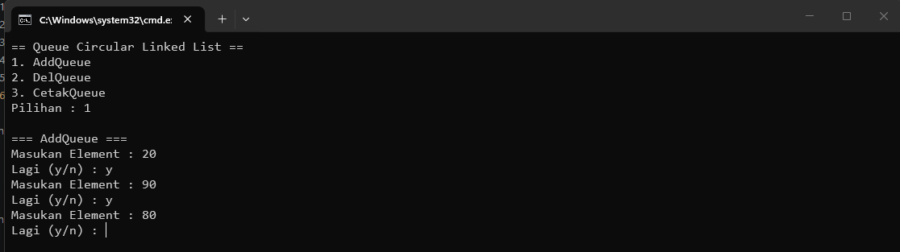
Gambar 2. 4 AddQueue Circular Linked_List
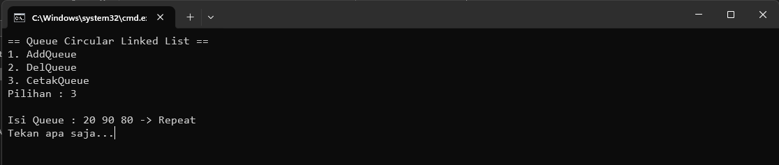
Gambar 2. 5 CetakQueue Circular Linked_List
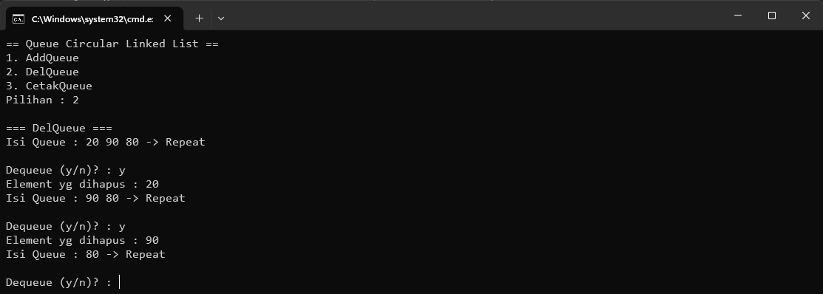
Gambar 2. 6 Dequeue Circular Linked_List

Analisis
Queue Circular LinkedList mengimplementasikan antrean melingkar secara dinamis menggunakan pointer, di mana node terakhir (TAIL) dipaksa untuk selalu menunjuk kembali ke node pertama (HEAD). Pada fungsi AddQueue, elemen baru dimasukkan dengan mengalokasikan memori node baru, menyambungkannya di belakang node TAIL lama, memindahkan label TAIL ke node baru tersebut, lalu mengarahkan pointer next-nya kembali mengunci posisi HEAD. Untuk fungsi DelQueue, penghapusan dilakukan dengan menandai node HEAD lama ke pointer bantuan, memajukan pointer HEAD utama ke node berikutnya, lalu memperbarui pointer next dari TAIL agar terhubung ke HEAD yang baru sebelum akhirnya menghapus memori node lama dengan perintah free.

KESIMPULAN
Berdasarkan praktikum yang dilakukan, struktur data Queue secara menerapkan prinsip First In First Out (FIFO), di mana data yang masuk pertama melalui AddQueue akan keluar pertama melalui DelQueue. Karakteristik penambahan dan penghapusan data ini sangat bergantung pada media penyimpanan memori yang digunakan. Array statis non-circular memaksa kita memilih antara mengorbankan performa kecepatan (Alternatif 1) atau mengorbankan ruang memori karena masalah penuh semu (Alternatif 2). Solusi terbaik untuk keterbatasan array statis tersebut adalah menerapkan logika Queue Circular Array yang memutar kembali indeks ke awal , atau menggunakan Queue Circular LinkedList yang jauh lebih dinamis karena ukurannya bisa bertambah dan berkurang secara otomatis di memori komputer tanpa batasan kapasitas yang kaku.

